We studeren voor jobs die verdwijnen
Bron: De Morgen

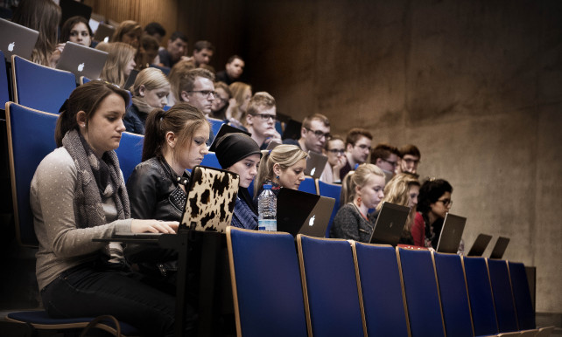 ©Eric de Mildt
Ruim 100.000 Vlaamse studenten die de komende jaren afstuderen, zullen achteraf niet aan de bak komen met hun diploma. De jobs waar zij voor studeren, worden in grote mate geautomatiseerd.
SHARE
103.525 studenten in Vlaanderen zouden studeren voor een diploma dat ze niet kunnen verzilveren
Maandag starten zo'n 120.000 hogeschoolstudenten aan het nieuwe schooljaar, de week nadien volgen evenveel universitairen. Met veel goede moed om een diploma te halen, maar volgens een nieuwe studie zal dat een groot deel van hen niet ver brengen op de arbeidsmarkt.
Adviesbureau Deloitte voorspelt dat de impact van de robotisering en automatisering in tal van sectoren de komende jaren enorm zal zijn. Het onderwijssysteem is daar volgens experts niet op voorzien en leidt nu veel jongeren op voor banen die binnen afzienbare tijd worden ingenomen door robots of computers.
Deloitte rekende uit dat in Nederland nu al 300.000 studenten hun broek aan het verslijten zijn. "42 procent van onze middelbare beroepsleerlingen, 19 procent van de hogeschoolstudenten en 10 procent van de universitairen worden opgeleid voor een baan die binnen 20 jaar wellicht verdwenen zal zijn", klinkt het bij Deloitte.
In Vlaanderen zou het gaan om 103.525 diploma's die niet verzilverd kunnen worden. "Het blijft een schatting, maar wat automatisering en digitalisering betreft, zijn er amper verschillen tussen Vlaanderen en Nederland. Het gaat om heel uiteenlopende sectoren. In het hoger onderwijs hebben we het bijvoorbeeld over economie, geschoolde landbouw, journalistiek en de vrijetijdssector. In het middelbaar hebben de commerciële, zorg- en technische richtingen dan weer weinig toekomst."

